**BỘ GIÁO DỤC VÀ ĐÀO TẠO BỘ QUỐC PHÒNG**

**HỌC VIỆN KỸ THUẬT QUÂN SỰ**

**Họ và tên:Phạm Anh Quang**

**TÊN ĐỀ TÀI:Quản lý cho vay tín dụng ngân hàng**

**CHUYÊN NGÀNH: CÔNG NGHỆ PHẦN MỀM**

**ĐỀ CƯƠNG ĐỒ ÁN TỐT NGHIỆP ĐẠI HỌC**

**Hà Nội - Năm 2017**

BỘ GIÁO DỤC VÀ ĐÀO TẠO BỘ QUỐC PHÒNG

**HỌC VIỆN KỸ THUẬT QUÂN SỰ**

**ĐỀ CƯƠNG ĐỒ ÁN TỐT NGHIỆP ĐẠI HỌC**

Chuyên ngành: **Công nghệ phần mềm**

Mã số: 14151044

Ngày giao đồ án: tháng 08 năm 2017

Ngày nộp đồ văn: tháng 12 năm 2017

Tên đề tài: **Quản lý tín dụng ngân hàng**

Học viên thực hiện: Phạm Anh Quang

Lớp:CNPM13

NGƯỜI HƯỚNG DẪN KHOA HỌC:

1. Hướng dẫn chính:

Họ và tên : Ngô Hữu Phúc

Học hàm học vị : GVC-TS

Đơn vị : Khoa CNTT Học viện KTQS

1. Đồng hướng dẫn:

Họ và tên :

Học hàm học vị :

Đơn vị : Khoa CNTT Học viện KTQS

**Hà Nội - Năm 2017**

**ĐỀ CƯƠNG ĐỒ ÁN TỐT NGHIỆP ĐẠI HỌC**

**Tên đề tài:** Quản lý tín dụng ngân hàng sử dụng hệ thống CMS

**Chuyên ngành**: Công nghệ phần mềm

Thời gian thực hiện:

* **Cơ sở khoa học và tính thực tiễn của đề tài:**
* **Cơ sở khoa học:**Hiện nay về hệ thống CMS bao gồm cả mã nguồn mở và thương mại,và có tính năng chung là cung cấp một môi trường để lưu bên ngoài biên tập tài liệu,một số khác tích hợp chức năng soạn thảo tài liệu , phân quyền truy cập tài liệu.Ngoài chức năng cơ bản trên , CMS còn cung cấp các chức năng bổ trợ cho hệ thống: quản lý quy trình(Workflow),xuất bản tài liệu (Publishing),chuyển giao(Delivery).Dựa trên nguồn thế giới công nghệ
* **Tính thực tiễn:**Việc sử dụng các phần mềm tiện ích đã mang lại hiệu quả vô cùng lớn trong việc quảng bá hình ảnh, sản phẩm cũng như quản lý những tổ chức.Ngân hang thương mại là một trong những nhu cầu lớn trong việc ứng dụng các phần mềm tiện ích đó.Nên phần mềm cho vay tín dụng là phần mềm không thể thiếu được với mọi ngân hang. Em muốn áp dụng một số kỹ thuật khó để có thể tạo ra một hệ thống nhắm đáp ứng thanh toán qua mạng với tính bảo mật cao, liên hệ mọi lúc mọi nơi một cách chủ động. Việc quản lý được thuận lợi,tiết kiệm chi phí,tính cơ động.
* **Mục tiêu của đề tài:** Xây dựng 1 chương trình quản lý tín dụng ngân hàng hoàn chỉnh với các chức năng cần thiết,phục vụ nhu cầu khách hàng, bảo mật cao.Giúp cho người quản lý nhanh chóng có được các thông tin cần thiết về khách hàng của mình cũng như các thông tin quản lý việc vay và nợ của họ. Chương trình cần được dễ sử dụng hỗ trợ người dùng tốt, việc giao tiếp với người dùng được thuận lợi, ổn định và hợp pháp.Xây dựng được hệ thống CMS có đầy đủ các tính năng như:tạo tài liệu, quản lý tài liệu.Vận dụng những kiến thức đã học để xây dựng được Website. Khai phá lợi ích của Internet để hướng đến môi trường kinh doanh toàn cầu.
* **Phương pháp nghiên cứu:**
* **Về lý thuyết:** bằng cách thu nhập thông tin từ sách,truy cập từ mạng internet.
* **Về thực nghiệm:** từ vốn hiểu biết và kiến thức đọc qua những trang website và em đã có được những ý tưởng thiết kế những giao diện quản lý. Xác định yêu cầu phân tích thiết kế hệ thống chương trình cho phù hợp.
* **Ưu và nhược điểm:**
* **Ưu điểm:** CMS được xây dựng trên ngôn ngữ Java chạy đa nền tảng.

Có thể cài đặt trên nhiều hệ điều hành như Ubuntu,Window,Mac,…

Phần mềm được phát triển sử dụng mã nguồn mở không mất chi phí về bản quyền.Giao diện sử dụng thân thiện.Hỗ trợ tìm kiếm nội dung trên các tài liệu Html,Xml,Pdf,….Và là một ứng dụng web

* **Nhược điểm:** Phát triển ứng dụng web trên công nghệ cũ(Servlet).Do đó còn hạn chế . Model được xây dựng dựa trên JDBC,do đó còn hạn chế khi thay đổi hệ quản trị cơ sở dữ liệu.

Nội dung luận văn gồm một số vấn đề chính sau:

* **Nội dung nghiên cứu:**

**Mục lục**

**Trang**

**Mở đầu** **7**

**Chương 1: Hệ thống quản lý tín dụng của ngân hàng SHB và bài toán đặt ra** **8**

**1.1 Tổng quan về ngân hàng SHB** **8**

**1.2 Những vấn đề đặt ra và giải pháp** **8**

**1.3. Những yêu cầu đối với hệ thống cần xây dựng** **8**

**1.4 Mô tả mô hình nghiệp vụ** **9**

**1.4.1 Bài toán nghiệp vụ** **9**

**1.4.2 Biểu đồ ngữ cảnh của hệ thống** **12**

**1.4.3 Biểu đồ phân rã chức năng** **15**

**1.4.4 Mô tả các chức năng sơ cấp** **15**

**1.4.5 Các biểu đồ tiến trình nghiệp vụ phức tạp** **19**

**Chương 2: Phân tích hệ thống chương trình** **25**

**2.1 Biểu đồ luồng dữ liệu** **25**

**2.2. Xác định các thực thể** **28**

**2.3. Xác định mối quan hệ giữa các thực thể** **29**

**Chương 3: THIẾT KẾ HỆ THỐNG CHƯƠNG TRÌNH QUẢN LÝ CHO VAY TÍN DỤNG** **29**

**3.1. Thiết kế cơ sở dữ liệu** **29**

**3.1.1. Chuyển mô hình E-R sang mô hình quan hệ** **29**

**3.1.2. Thiết kế cơ sở dữ liệu vật lý** **32**

**3.1.3. Xác định các giao diện xử lý** **36**

**3.1.4. Thiết kế kiến trúc hệ thống** **37**

**Chương 4: Các yêu cầu phi chức năng và giao diện** **38**

**4.1. Môi trường vận hành hệ thống phần mềm** **40**

**4.2. Các yêu cầu phi chức năng** **40**

**4.3. Giao diện** **41**

**4.4. Hướng phát triển** **42**

**Danh mục hình vẽ và bảng biểu**

**Trang**

**Hình 1.1:Biểu đồ ngữ cảnh của hệ thống** **12**

**Hình 1.2:Biểu đồ phân rã chức năng** **15**

**Hình 1.4:Tiến trình nhận và kiểm tra yêu cầu vay** **19**

**Hình 1.5:Tiến trình phân tích tín dụng** **20**

**Hình 1.6:Tiến trình ra quyết định tín dụng** **21**

**Hình 1.7:Tiến trình giải ngân** **22**

**Hình 1.8:Tiến trình giám sát quá trình sử dụng vốn vay, trả nợ,TSĐB** **23**

**Hình 1.9:Tiến trình thanh lý hợp đồng** **24**

**Hình 2.1.1:Biểu đồ ra quyết định tín dụng** **26**

**Hình 2.1.2:Biểu đồ giải ngân** **27**

**Hình 2.1.3:Biểu đồ giám sát tín dụng** **28**

**Hình 2.1.4:Biểu đồ thanh lý hợp đồng** **29**

**Hình 2.2.1:Bảng xác định các thực thể** **29**

**Hình 2.2.2:Bảng xác định mối quan hệ giữa các thực thể** **30**

**Hình 3.1:Biểu đồ mô hình quan hệ** **32**

**Hình 3.8:Hệ thống giao diên tương tác** **37**

**Hình 4.1:Bảng yêu cầu phi chức năng của hệ thống** **38**

**Hình 4.3.1:Giao diện đăng nhập hệ thống** **39**

**Hình 4.3.2:Giao diện tạo tài khoản nhân viên** **39**

**Hình 4.3.3:Giao diện cập nhật sản phẩm vay** **40**

**Hình 4.3.4:Giao diện cập nhật loại vay** **40**

**Hình 4.3.5:Giao diện cập nhật loại tiền cho vay** **40**

**Hình 4.3.6:Giao diện cập nhật mức lãi suất** **41**

**Hình 4.3.7:Giao diện cập nhật doanh nghiệp vay** **41**

**Hình 4.3.8:Giao diện cập nhật HSVV của DN** **41**

**Danh mục chữ viết tắt**

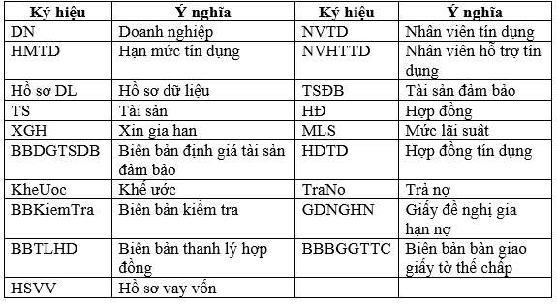

**ĐẶT VẤN ĐỀ**

**Mở đầu**

Tin học hóa là yêu cầu cấp thiết với mọi tổ chức và cá nhân hiện nay.Việc sử dụng phần mềm tiện ích đã mang lại hiệu quả vô cùng lớn trong việc quảng bá hình ảnh,sản phẩm,cũng như quản lý các tổ chức. Ngân hàng thương mại là một trong những tổ chức có nhu cầu lớn trong công việc ứng dụng các phần mềm tiện ích đó. Do vậy, chương trình quản lý việc cho vay tín dụng là phần mềm không thể thiếu được đối với mọi ngân hàng. Chương trình giúp người quản lý nhanh chóng có được các thông tin cần thiết về khách của mình cũng như thông tin việc vay và nợ của họ. Với mục đích muốn cung cấp cho ngân hàng một phần mềm có khả năng như vậy nên em chọn “Quản lý cho vay tín dụng ngân hàng” làm đồ án tốt nghiệp của mình. Việc chọn đề tài này sẽ giúp em củng cố kiến thức lập trình phần mềm, tìm hiểu các ngôn ngữ và công nghệ mới hơn trong công nghệ thông tin hiện nay.

Trong thực tế khảo sát em chọn ngân hàng TMCP Sài Gòn-Hà Nội để tìm hiểu quy trình quản lý cho vay tín dụng và thu nhập tài liệu liên quan.

Toàn bộ đồ án gồm 4 chương:

Chương 1: Hệ thống quản lý tín dụng của ngân hàng SHB và bài toán đặt ra

Chương 2: Phân tích hệ thống chương trình quản lý cho vay tín dụng

Chương 3: Thiết kế hệ thống chương trình quản lý cho vay tín dụng

Chương 4: Cài đặt hệ thống và hướng dẫn sử dụng

**Chương 1**: **Hệ thống quản lý tín dụng của ngân hàng SHB và** **bài toán đặt ra**

* 1. **Tổng quan về ngân hàng SHB**

Ngân hàng TMCP Sài Gòn – Hà Nội, tên viết tắt SHB,SHB mang đến cho quý khách hàng các dịch vụ ngân hàng với chất lượng tốt nhất và phong cách phục vụ chuyên nghiệp nhất.

**Lĩnh vực kinh doanh:**

Kinh doanh tiền tệ.

Kinh doanh ngoại tệ, ngoại hối.

Kinh doanh vàng.

Thanh toán quốc tế.

**Mạng lưới hoạt động:**

Hiện tại SHB có hơn 100 chi nhánh và phòng giao dịch trên các tỉnh thành trong cả nước.

**1.2. Những vấn đề đặt ra và giải pháp**

Cho vay tín dụng là một hoạt động không thể thiếu của mọi tổ chức ngân hàng thương mại. Những ngân hàng lớn thường có chương trình cho vay vay tín dụng là một phần của hệ thống ngân hàng điện tử. Tuy nhiên, vẫn còn nhiều ngân hàng hay các cơ sở tín dụng nhỏ vẫn còn thiếu chương trình loại này đạt trình độ tự động hóa cao. Việc xây dựng một chương trình Quản lý cho vay tín dụng của ngân hàng giúp cho các cơ sở tài chính này có thể có được một sự trợ giúp tốt trong dịch vụ tín dụng.

**1.3. Những yêu cầu đối với hệ thống cần xây dựng**

1.3.1. Phạm vi giải quyết vấn đề

Giải quyết vấn đề quản lý cho vay tín dụng đối với một chi nhánh cụ thể của ngân hàng SHB và đối với các khách hàng là các công ty, nhà máy, xí nghiệp…(gọi chung là các doanh nghiệp)

1.3.2. Những yêu cầu chức năng, dịch vụ cần có của hệ thống

Hệ thống sau khi xây dựng xong, ngoài chương trình phần mềm thông thường còn có sự tương tác giữa các doanh nghiệp và chi nhánh ngân hàng. Chương trình được xây dựng là một website quản lý, cho phép ngân hàng giới thiệu các dịch vụ của mình tới khách hàng thông qua website này.

1.3.3. Những hạn chế, ràng buộc chính

Ý tưởng xây dựng hệ thống là giúp ngân hàng giới thiệu dịch vụ cho vay của mình tới khách hàng nhanh chóng và rộng khắp. Do vậy khách hàng có thể cập nhật các tin tức mới nhất về các sản phẩm dịch vụ của ngân hàng và theo dõi được các thay đổi mới nhất về sản phẩm dịch vụ vay của mình.

Tuy nhiên, khi bắt tay vào xây dựng chương trình em đã gặp không ít khó khăn. Việc khảo sát thực tế, tìm hiểu tài liệu đã chiếm khá nhiều thời gian làm đồ án. Do tính bảo mật của ngân hàng nên các tài liệu thu thập được cũng như quy trình thực hiện tín dụng của ngân hàng là chưa đủ và chưa thể chính xác toàn diện. Ngoài ra, khó khăn về kiến thức, kinh nghiệm trong thiết kế phần mềm đã làm cho chương trình chưa thể đạt được yêu cầu hướng thiết kế ban đầu.

**1.4 Mô tả mô hình nghiệp vụ**

**1.4.1 Bài toán nghiệp vụ**

Quy trình cho vay gồm 6 bước:

**a.Lập hồ sơ vay vốn**

Khi doanh nghiệp(DN) có nhu cầu vay vốn, người đại diện sẽ đến phòng tín dụng của ngân hàng làm thủ tục vay vốn. Nhân viên tín dụng(NVTD) tiếp nhận “Giấy đề nghị vay vốn” và “Phương án vay vốn” của DN. Đồng thời tiếp nhận thêm “Hồ sơ pháp lý”,”Hồ sơ tài sản đảm bảo” để hoàn thiện bộ “Hồ sơ vay vốn”. Sau khi nhận “Hồ sơ vay vốn”,NVTD sẽ lập “Biên nhận giấy tờ tài sản đảm bảo” cho DN.

**b.Phân tích tín dụng**

Sau khi xác nhận DN đã hoàn chỉnh bộ “Hồ sơ vay vốn”,NVTD sẽ tiến hành kiểm tra thực tế về tính pháp lý của giấy tờ trong bộ “Hồ sơ pháp lý” và “Hồ sơ tài sản đảm bảo” thông qua các tổ chức chứng thực các giấy tờ trên. Đồng thời làm việc với DN để thẩm định các thông tin về tình hình và năng lực sản xuất kinh doanh của DN,đánh giá giá trị tài sản đảm bảo của DN muốn thế chấp.

**c.Ra quyết định cho vay tín dụng**

Căn cứ vào “Hồ sơ vay vốn” và kết quả thẩm định của NVTD, lãnh đạo tín dụng sẽ đưa ra quyết định cho vay cho vay hay không và lập “Thông báo tín dụng”.Nếu cho vay thì sẽ cho vay bao nhiêu? Với lãi suất nào? Thời hạn bao lâu? Mục đích cho vay? Phương thức thanh toán trả gốc và lãi? Các tài sản đảm bảo?

**d.Giải ngân**

Khi có nhu cầu rút vốn,DN sẽ gửi các tài liệu liên quan đến khoản vay và “Khê ước nhận nợ” theo mẫu quy định có sẵn của ngân hàng, trong đó sẽ có thông tin về số tiền vay,mục đích sử dụng vốn,thời hạn vay, lãi suất vay và lãi suất quá hạn cho bộ phận tín dụng.NVHTTD sẽ kiểm tra DN có đủ điều kiện rút vốn không. Khi được lãnh đạo tín dụng đồng ý với các khoản vay này , hai bên sẽ ký vào “Khế ước nhận nợ” và thực hiện giải ngân.

**e.Giám sát tín dụng**

Cũng theo “Khế ước nhận nợ” trên,DN có nghĩa vụ trả nợ gốc và nợ lãi cho ngân hàng theo đúng thời gian đã ký trong đó. Nợ gốc trả một lần hoặc nhiều lần theo thỏa thuận hai bên, nợ lãi trả định kỳ hàng tháng. DN có thể trả bằng tiền mặt hoặc chuyển khoản. Trong thời gian hợp đồng có giá trị, NVHTTD có nhiệm vụ kiểm tra, theo dõi và giám sát quá trình vay vốn, sử dụng vốn, trả nợ của DN cũng như tình hình tài sản đảm bảo của khoản vay theo hợp đồng đã ký rồi lập “Biên bản kiểm tra tình hình sử dụng vốn vay” . DN muốn trả nợ trước hạn cho ngân hàng thì DN phải gửi thông báo bằng văn bản tới ngân hàng và không được tự ý hủy bỏ văn bản này. Ngược lại, DN nhận thấy không thể trả nợ đúng kỳ hạn nợ gốc và lãi thì trước thời hạn trả nợ 10 ngày, DN phải gửi “Giấy đề nghị gia hạn nợ gốc, nợ lãi” tới ngân hàng để giải thích rõ lý do xin gia hạn nợ,đề nghị gia hạn của các tài liệu chứng minh có kèm theo phương án trả nợ. NVHTTD sẽ xem xét , đánh giá khả năng trả nợ của DN rồi trình lên lãnh đạo, lãnh đạo sẽ ra quyết định chấp thuận hay không chấp thuận việc điều chỉnh trả nợ này.

**f.Thanh lý hợp đồng**

Khi DN yêu cầu được thanh lý hợp đồng , nhân viên hỗ trợ tín dụng sẽ kiểm tra lại dư nợ của DN tại ngân hàng. Nếu hết nợ ngân hàng sẽ thực hiện chấm dứt hợp đồng vay vốn đối với DN. Trong trường hợp DN vi phạm hợp đồng và không thể trả nợ, ngân hàng sẽ thực hiện việc cưỡng chế tài sản đảm bảo của DN để thu hồi nợ. Để chấm dứt hợp đồng, hai bên sẽ lập “Biên bản thanh lý hợp đồng ” và ngân hàng có nghĩa vụ hoản trả lại DN các giấy tờ liên quan tới thế chấp của DN mà ngân hàng đã giữ kèm theo “Biên bản bàn giao giấy tờ tài sản đảm bảo”.

**1.4.2 Biểu đồ ngữ cảnh của hệ thống**

**a. Bảng phân tích**

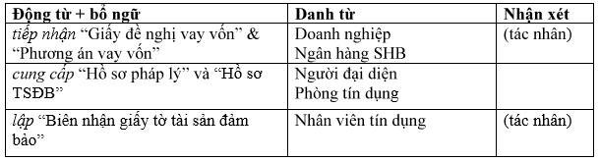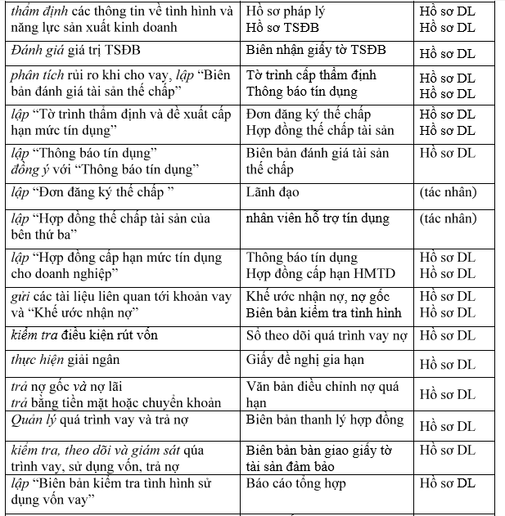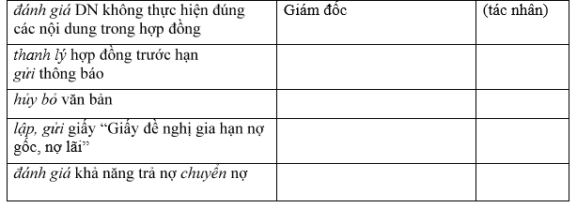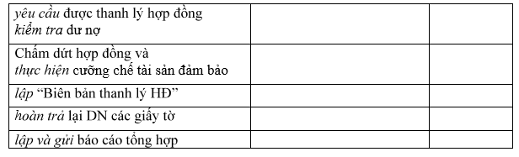

**b.Biểu đồ ngữ cảnh**

**Hình 1.1 Biểu đồ ngữ cảnh của hệ thống**

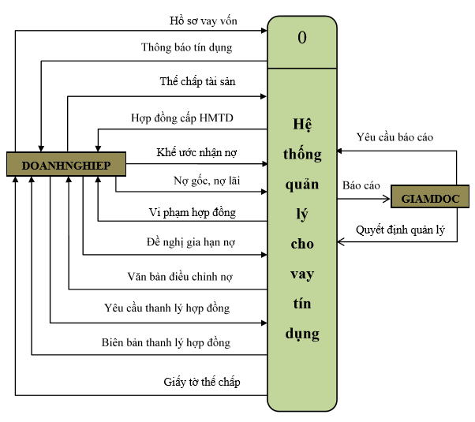

**1.4.3. Biểu đồ phân rã chức năng**

**Hình 1.2 Biểu đồ phân ra của hệ thống**

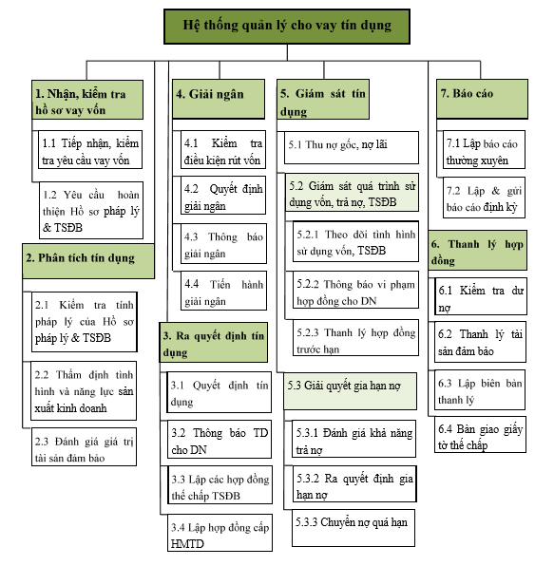

**1.4.4 Mô tả các chức năng sơ cấp**

**a. Nhận kiểm tra vay vốn**

**a1. Tiếp nhận,kiểm tra yêu cầu vay vốn**

“Giấy đề nghị vay vốn” và “Phương án vay vốn” là 2 mẫu hồ sơ có sẵn của ngân hàng và DN phải điền đầy đủ các thông tin theo yêu cầu của ngân hàng,kết hợp cùng với Hồ sơ pháp lý và Hồ sơ TSĐB hoàn chỉnh bộ hồ sơ tín dụng.

**a2. Yêu cầu hoàn thiện Hồ sơ pháp lý & TSĐB**

Hiện tại SHB có 6 sản phẩm cho vay

+Cho vay bổ sung vốn lưu động

+Cho vay tài trợ xuất nhập khẩu

+Chiết khấu bộ chứng từ có giá

+Cho vay đầu tư tài sản cố định

+Cho vay theo dự án

+Cho vay tài trợ xuất khẩu lãi ưu đãi

**b. Phân tích tín dụng**

**b.1 Kiểm tra tính pháp lý bộ Hồ sơ pháp lý & TSĐB**

Nhân viên tín dụng đến cơ quan , đơn vị cung cấp các giấy tờ trong Hồ sơ pháp lý, Hồ sơ TSĐB để xác minh tư cách pháp nhân, xác minh chủ sở hữu tài sản có đúng hay không? Nếu không đúng sẽ yêu cầu DN làm lại Hồ sơ vay vốn

**b.2 Thẩm định tình hình và năng lực sản xuất kinh doanh**

Nhân viên tín dụng tiếp cận DN để tìm hiểu các thông tin thực tế về DN, xác định quy mô doanh nghiệp, năng lực sản xuất kinh doanh, tình hình tài chính , kế hoạch sử dụng vốn cũng như phương án trả nợ xem có đúng như nội dung DN đã nêu trong “Phương án vay vốn” hay không? Nếu không đúng sẽ yêu cầu DN làm lại Hồ sơ vay vốn.

**b.3 Đánh giá giá trị tài sản đảm bảo**

Kết hợp với DN đánh giá giá trị tài sản đảm bảo của DN,tính hợp pháp? Giá trị tài sản

**c. Ra quyết định tín dụng**

**c.1 Quyết định tín dụng**

Căn cứ vào tờ trình thẩm định và Hồ sơ vay vốn mà NVTD cung cấp, lãnh đạo tín dụng sẽ quyết định cho DN vay vốn hay không? Nội dung cho vay sẽ có trong “Thông báo tín dụng” của ngân hàng.

**c.2 Thông báo tín dụng cho DN**

Nhân viên tín dụng sẽ nhận “Thông báo tín dụng” từ phía lãnh đạo và gửi thông báo này cho DN.

**c.3 Lập các hợp đồng thế chấp TSĐB**

Nếu DN đồng ý với thông báo tín dụng mà ngân hàng đưa ra, hai bên sẽ lập các hợp đồng thế chấp TSĐB của DN với giá trị đã được đánh giá từ trước và có sự xác nhận của các cơ quan có thẩm quyền.

**c.4 Lập hợp đồng cấp HM tín dụng**

Nhân viên HT tín dụng sẽ lập hợp đồng cấp HM tín dụng cho DN, DN ký xác nhận , sau đó trình lãnh đạo kiểm tra và ký duyệt. Hợp đồng này có hiệu lực khi được cả hai -bên ký duyệt.

**d. Giải ngân**

**d.1 Kiểm tra điều kiện rút vốn**

Sau khi hợp đồng tín dụng có hiệu lực, DN có quyền rút vốn theo thời điểm và số tiền đã ký thông qua “Khế ước nhận nợ”

**d.2 Quyết định giải ngân**

Khế ước sau khi nhân viên HT tín dụng xác nhận sẽ được trình lên lãnh đạo tín dụng phê duyệt và đưa ra quyết định giải ngân.

**d.3 Thông báo giải ngân**

Nhân viên tín dụng sẽ thông báo cho DN quyết định giải ngân hay không?

**d.4 Tiến hành giải ngân**

Sau khi có Khế ước nhận nợ, DN sẽ được giải ngân theo hình thức, số vốn, thời gian như trong khế ước và lưu lại trong Sổ theo dõi quá trình vay và nợ của DN phục vụ cho quá trình theo dõi, kiểm tra sau này.

**e. Giám sát tín dụng**

**e.1 Thu nợ gốc, nợ lãi**

DN làm việc với bộ phận kế toán của ngân hàng để thực hiện việc trả nợ. DN có thể trả nợ bằng tiền mặt hoặc chuyển khoản. Nếu còn dư nợ thì ngân hàng sẽ thông báo lại cho DN kế hoạch trả nợ.

**e.2 Theo dõi tình hình sử dụng vốn vay, trả nợ, TSĐB**

**e.2.1 Theo dõi tình hình sử dụng vốn vay, TSĐB**

Nhân viên HT tín dụng có nhiệm vụ giám sát quá trình vay vốn, sử dụng vốn, trả nợ, tài sản đảm bảo của DN do mình quản lý.

**e.2.2 Thông báo vi phạm hợp đồng**

Trong quá trình giám sát tín dụng, bất cứ lúc nào phát hiện ra DN vi phạm nội dung hợp đồng vay nợ đã ký, nhân viên HT tín dụng sẽ phải xác minh chính xác thông tin vi phạm và trình lên lãnh đạo tín dụng, chờ ý kiến chỉ đạo. Thông báo cho DN biết là họ đã vi phạm hợp đồng (nếu có).

**e.2.3 Thanh lý hợp đồng trước hạn**

Phát hiện ra DN vi phạm nội dung trong hợp đồng vay nợ, ngân hàng có quyền thực hiện thu hồi nợ trước hạn, chấm dứt việc rút vốn đối với DN và thanh lý hợp đồng trước hạn.

**f. Thanh lý hợp đồng**

**f.1 Kiểm tra dư nợ**

DN muốn thanh lý hợp đồng thì sẽ gửi yêu cầu thanh lý cho ngân hàng. Nhân viên HT tín dụng sẽ kiểm tra số dư nợ của DN, nếu còn nợ sẽ yêu cầu DN thanh toán nốt nợ, nếu hết nợ sẽ thực hiện thủ tục thanh lý cho DN.

**f.2 Thanh lý tài sản đảm bảo**

Khi DN bị phát hiện vi phạm hợp đồng mà không thể thực hiện trả nợ cho ngân hàng, hoặc khi vẫn còn nợ mà DN lại muốn thanh lý hợp đồng trước hạn, ngân hàng sẽ thực hiện việc cưỡng chế tài sản đảm bảo của DN theo mức giá trị hiện hành.

**f.3 Lập biên bản thanh lý**

Hai bên đồng ý với thỏa thuận thanh lý sẽ thực hiện lập “Biên bản thanh lý hợp đồng” và thực hiện việc thanh lý hợp đồng.

**f.4 Bàn giao giấy tờ thế chấp**

Trong quá trình thực hiện thanh lý, ngân hàng có trách nhiệm hoàn trả lại các giấy tờ liên quan tới việc thế chấp đã giữ.

**g. Báo cáo**

**g.1 Lập báo cáo bất thường**

Trong trường hợp bất thường, lãnh đạo tín dụng sẽ yêu cầu NVTD hay nhân viên HT tín dụng báo cáo tình hình hợp đồng tín dụng do mình quản lý theo nội dung yêu cầu.

**g.2 Lập & gửi báo cáo định kỳ**

Theo định kỳ hoặc khi được yêu cầu; NVTD, nhân viên HT tín dụng sẽ gửi báo cáo tổng hợp tình hình thực hiện hợp đồng tín dụng do mình quản lý lên lãnh đạo.

**1.4.5 Các biểu đồ tiến trình nghiệp vụ phức tạp**

**a. Tiến trình nhận và kiểm tra yêu cầu vay**

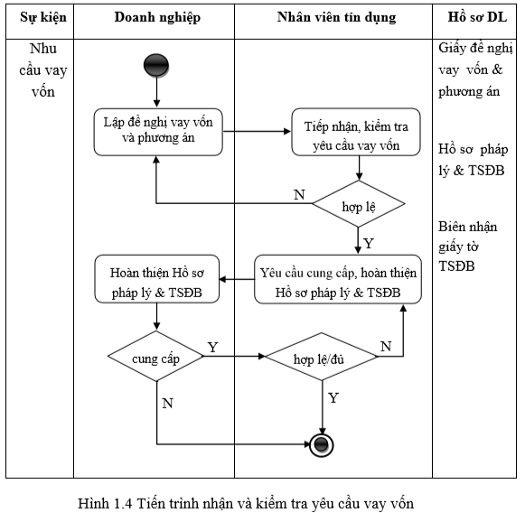

**b. Phân tích tín dụng**

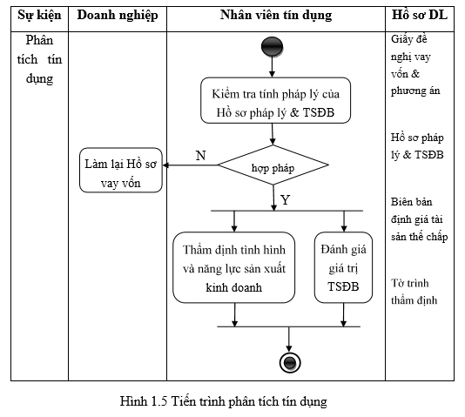

**c.Ra quyết định tín dụng**

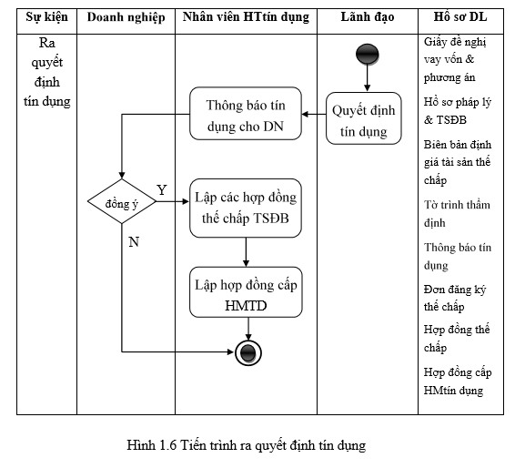

**d.Giải ngân**

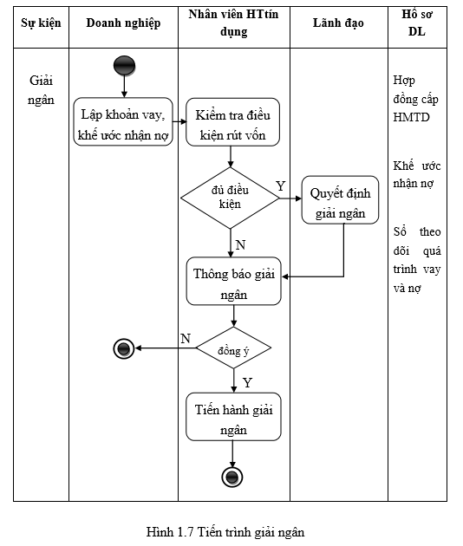

**e.Giám sát tín dụng**

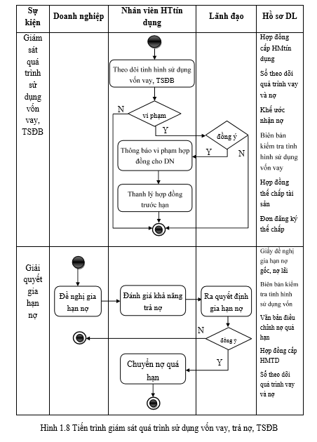

**f.Thanh lý hợp đồng**

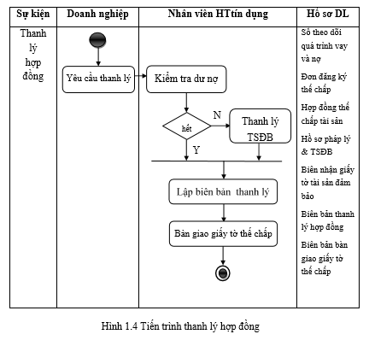

**Chương 2:** **Phân tích hệ thống chương trình**

**2.1 Biểu đồ luồng dữ liệu**

Em xin trình bày 3 chức năng chinh sau:

+Giải ngân

+Giám sát tín dụng

+Thanh lý hợp đồng

* Biểu đồ luồng dữ liệu “Ra quyết định tín dụng”

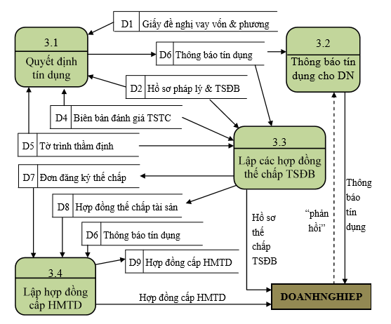

Hình 2.1.1:Biểu đồ ra quyết định tín dụng

* Biểu đồ luồng dữ liệu “Giải ngân”

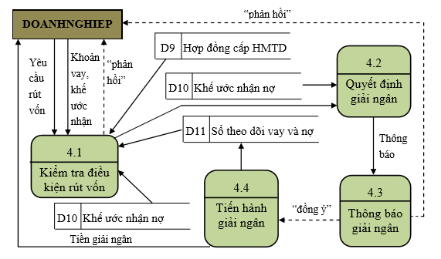

Hình 2.1.2 Biểu đồ giải ngân

* Biểu đồ luồng dữ liệu “Giám sát tín dụng”

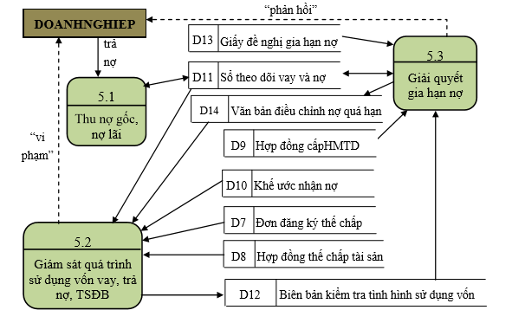

Hình 2.1.3 Biểu đồ giám sát tín dụng

* Biểu đồ luồng dữ liệu Thanh lý hợp đồng

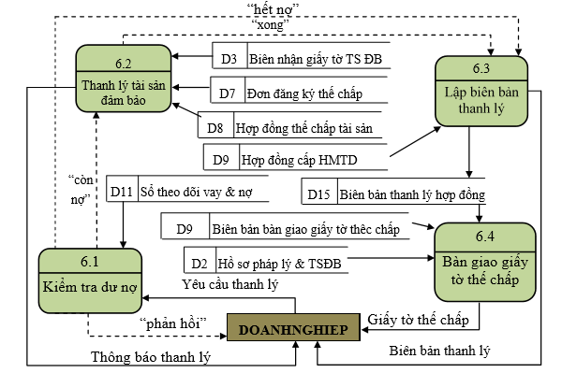

Hình 2.1.4 Biểu đồ Thanh lý hợp đồng

**2.2. Xác định các thực thể**

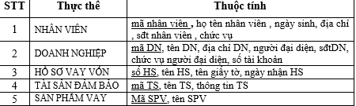

Hình 2.2.1 Bảng xác định các thực thể

**2.3. Xác định mối quan hệ giữa các thực thể**

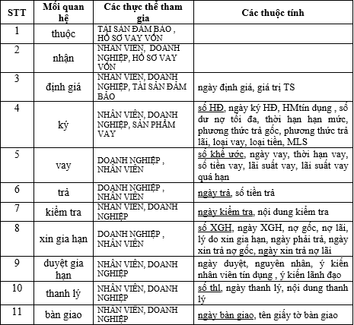

Hình 2.2.2 Bảng xác định mối quan hệ giữa các thực thể

**Chương 3:** **THIẾT KẾ HỆ THỐNG CHƯƠNG TRÌNH QUẢN LÝ** **CHO VAY TÍN DỤNG**

**3.1. Thiết kế cơ sở dữ liệu**

3.1.1. Chuyển mô hình E-R sang mô hình quan hệ

A. Biểu diễn các thực thể

=>NHANVIEN(mã NV, họ tên NV , ngày sinh NV , địa chỉ NV , chức vụ NV ) (1)

=>DOANHNGHIEP(mã DN, tên DN, địa chỉ DN, sdt DN, người đại diện DN, chức vụ NDD, số tài khoản) (2)

=> HSVV1(số HS, tên HS, tên giấy tờ*, ngày nhận HS ) (3) =>TSDB(mã TS, tên TS, thông tin TS, số HS ) (4)

=>SPV(mã SPV, tên SPV) (5) b. Biểu diễn các mối quan hệ =>thuộc: TSDB_HSVV( số HS, mã TS) (4’)

=>nhận: BBGIAYTOTSCC( số HS, mã NV, mã DN,) (6)

=>định giá:BBDGTSDB( số BBDG, mã TS, mã NV , mã DN, ngày định giá, gía trị TSDB ) (7)

=>ký: HDtín dụng ( số HD, mã NV, mã DN, mã SPV, ngày ký HD, HMtín dụng , số dư nợ tối đa, thời hạn hạn mức, phƣơng thức trả gốc, phương thức trả lãi, loại vay,loại tiền, MLS ) (8)

=>vay: KHEUOC( số khế ước, mã DN, mã NV, ngày vay, thời hạn vay, số tiền vay, lãi suất vay, lãi suất vay qúa hạn) (9)

=>trả: TRANO( mã DN, mã NV , ngày trả, số tiền trả) (10)

=>kiểm tra: BBKIEMTRA(mã DN,mã NV, ngày kiểm tra, nội dung kiểm tra) (11)

=>xin gia hạn: GDNGHN( mã DN, mã NV, ngày XGH, nợ gốc, nợ lãi, lý do gia hạn, ngày phải trả, ngày trả nợ gốc, ngày trả nợ lãi ) (12) =>duyệt gia hạn: VBDCNQH(ngày duyệt, nguyên nhân, ý kiến NVTD, ý kiến lãnh đạo, mã DN, mã NV ) (12’)

=>thanh lý: BBTLHD( số thl, mã DN, mã NV, ngày thanh lý, ndthanh lý ) (13)

=>bàn giao: BBBG( số BBBG, mã DN, mã NV, ngày BG, tên giấy tờ BG*) (14)

B.Biểu đồ mối hình mối quan hệ

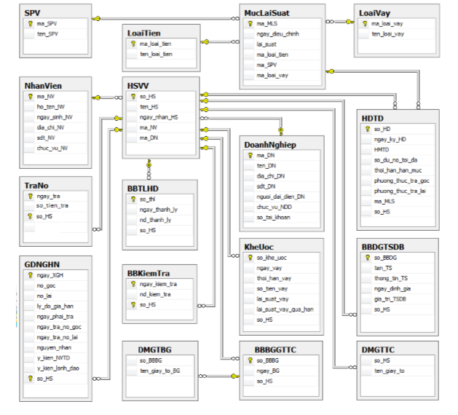

Hình 3.1Biểu đồ mô hình quan hệ

3.1.2. Thiết kế cơ sở dữ liệu vật lý

Tạo các bảng quan hệ

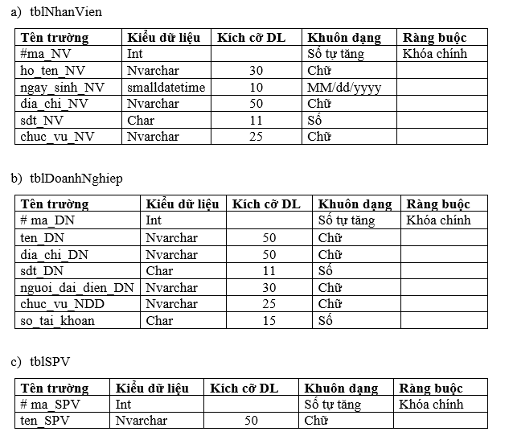

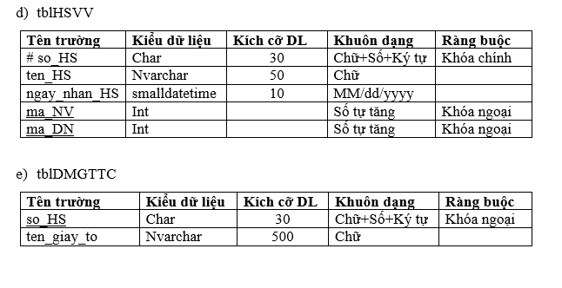

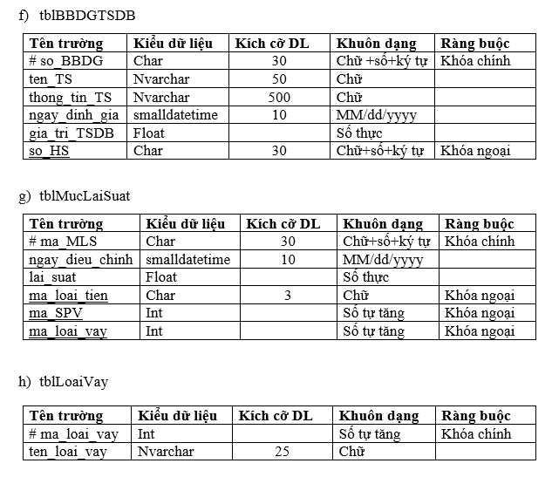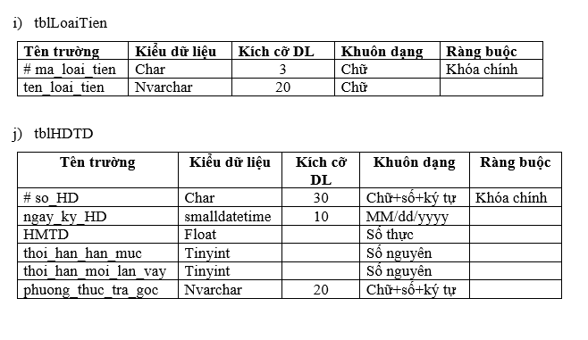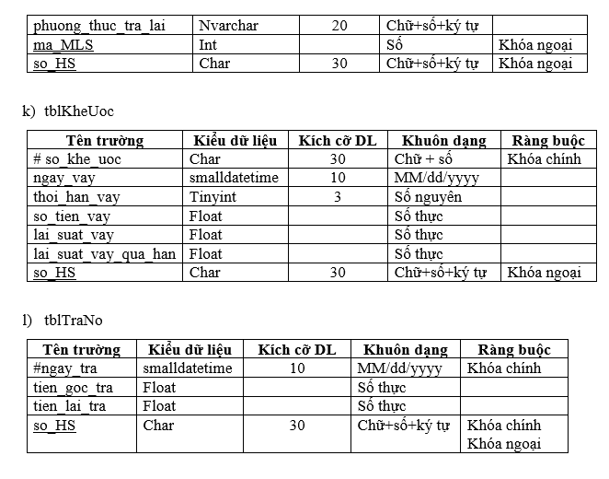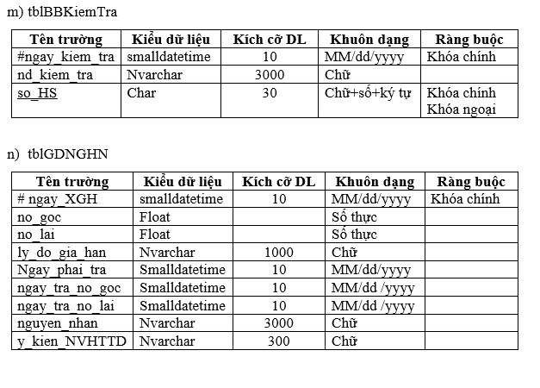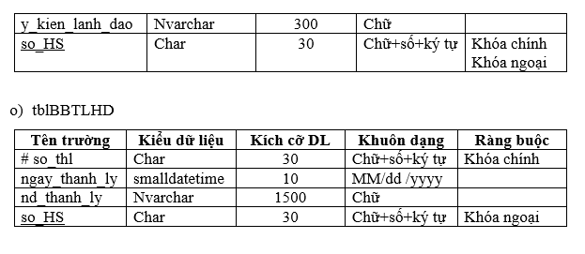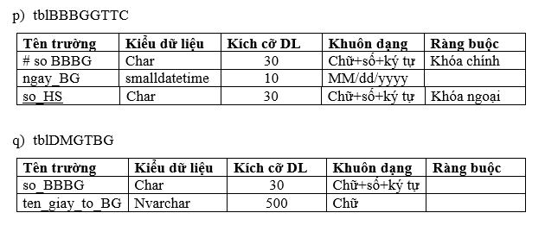

**3.1.3 Xác định các giao diện xử lý**

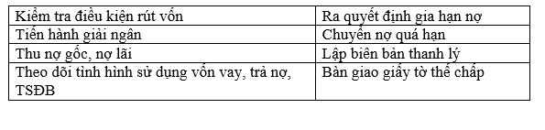

**3.1.4 Thiết kế kiến trúc hệ thống**

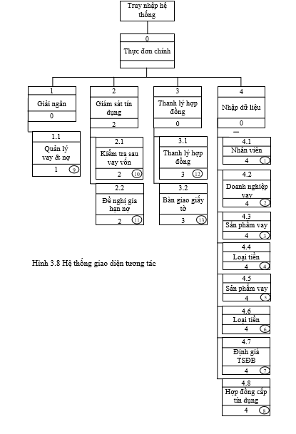

**Chương 4:** **Các yêu cầu phi chức năng và giao diện**

4.1. Môi trường vận hành hệ thống phần mềm

- Hệ điều hành: Windows XP/Windows7,8,10.

- Hệ quản trị cơ sở dữ liệu:Microsoft SQL Server 2012,2014.

-Ngôn ngữ lập trình: Java.

-Công cụ lập trình: Netbeans,Eclipse.

4.2. Các yêu cầu phi chức năng:

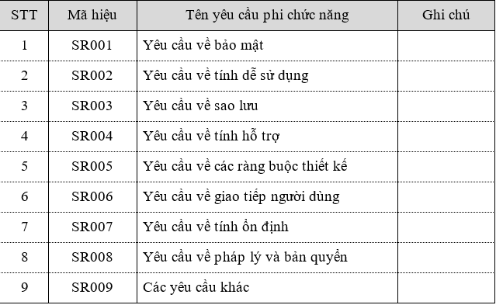

Hình 4.1 Bảng yêu cầu phi chức năng

4.3. Giao diện

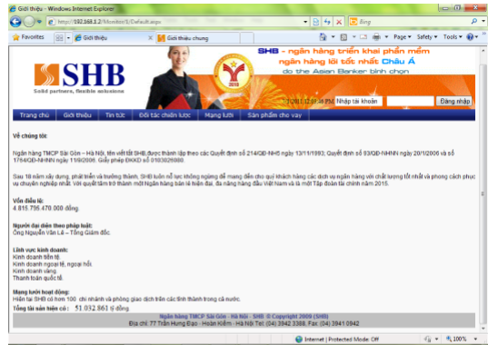

Hình 4.3.1. Giao diện đăng nhập hệ thống

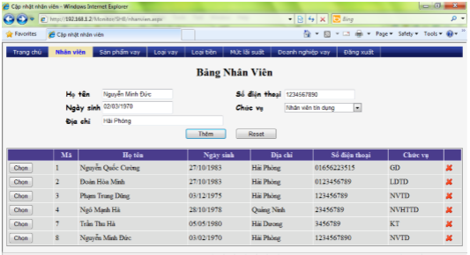

Hình 4.3.2. Giao diện tạo tài khoản nhân viên

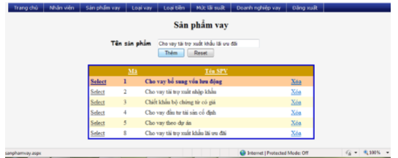

Hình 4.3.3. Giao diện cập nhật sản phẩm vay

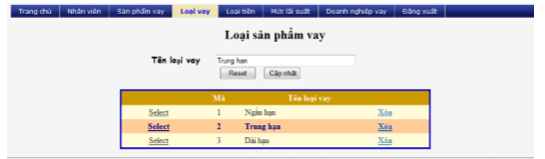

Hình 4.3.4. Giao diện cập nhật loại vay

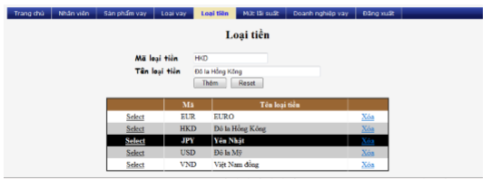

Hình 4.3.5. Giao diện cập nhật loại tiền cho vay

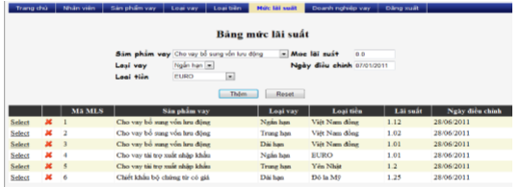

Hình 4.3.6. Giao diện cập nhật mức lãi suất

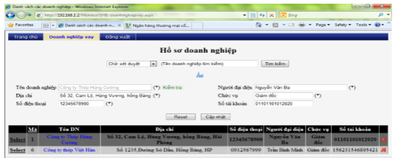

Hình 4.3.7. Giao diện cập nhật doanh nghiệp vay

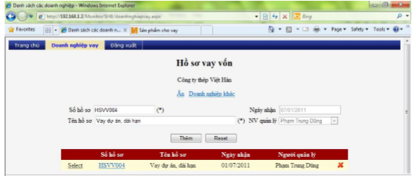

Hình 4.3.8. Giao diện cập nhật HSVV của DN

4.4. Hướng phát triển:

-Hoàn thiện thiết kế hệ thống nghiên cứu.

-Bổ sung thêm một số chức năng, giao diện.

-Sử dụng Hibernate thay thế cho JDBC.

-Sử dụng AngularJS.

-Sử dụng hệ cơ sở dữ liệu cơ bản của NoSQL là MongoDB.

Phát triển CMS theo dạng porlet , mở rộng khả năng tích hợp vào ứng dụng portal.

**5. Tài liệu tham khảo:**

-Phạm Thủy Vân. SE – Software Engineering(2000).

-Lê Đức Trung – Công nghệ phần mềm

-Rod Johnson - Expert One-on-One J2EE Design and Development(2002)

-Craig Walls - Spring Boot in Action

-George Reese – Database Programming with JDBC and Java(1997)

**6. Dự kiến kế hoạch thực hiện:**

|  |  |  |  |  |
| --- | --- | --- | --- | --- |
| **TT** | **Nội dung công việc** | **Thời gian**  **thực hiện** | **Địa điểm**  **thực hiện** | **Ghi chú** |
| 1 |  |  |  |  |
| 2 |  |  |  |  |
| 3 |  |  |  |  |
| 4 |  |  |  |  |
| 5 |  |  |  |  |

**7. Các cơ quan, đơn vị cần liên hệ:**

* Khoa CNTT - HVKTQS

**8. Kinh phí thực hiện đề tài, điều kiện đảm bảo:**

* Tự thực hiện.

|  |  |
| --- | --- |
| **CHỦ NHIỆM BỘ MÔN** | *Ngày tháng năm 2017*  **NGƯỜI LẬP ĐỀ CƯƠNG** |
| **CHỦ NHIỆM KHOA** | **GIÁO VIÊN HƯỚNG DẪN** |